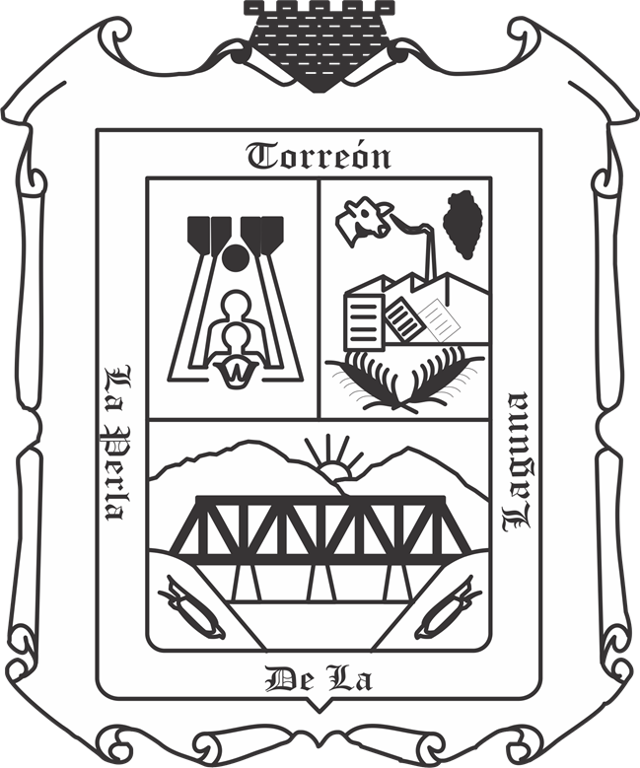
R. Ayuntamiento Municipal de Torreón, Coahuila
Dirección General de Obras Públicas de Torreón
Resúmenes de Convocatorias
Licitación Pública Nacional.

En observancia a la Constitución Política del Estado de Coahuila de Zaragoza en su artículo 171, y de conformidad con la Ley de Obras Públicas y servicios relacionados con las mismas para el Estado de Coahuila de Zaragoza, se convoca a los interesados en participar en la(s) licitación(es) para la contratación de: CONSTRUCCION DE CARCAMO, DRENAJE PLUVIAL Y EQUIPAMIENTO EN C. ALONSO AGUIRRE ENTRE C. LOLO MENDEZ Y BLVD. LA NOGALERA EN COLONIA VILLA FLORIDA; cuya convocatoria que contiene las bases de participación estan disponibles para consulta en Internet: https://www.torreon.gob.mx/licitaciones_obras.cfm, o bien, en la Dirección General de Obras Publicas ubicada en, Av. Allende No. 333 Pte, Primer piso, Colonia Centro, C.P. 27000, Torreón, Coahuila de Zaragoza, teléfono 01(871)5007036, ext. 1107, los días lunes a viernes del año en curso de las 8:00 a 15:00 horas:

Licitación pública nacional número CE-805035999-E20-2022
Descripción de la licitación | CONSTRUCCION DE CARCAMO, DRENAJE PLUVIAL Y EQUIPAMIENTO EN C. ALONSO AGUIRRE ENTRE C. LOLO MENDEZ Y BLVD. LA NOGALERA EN COLONIA VILLA FLORIDA
Volumen a adquirir | Se detalla en la Convocatoria
Fecha de publicación | 15/07/2022
Junta de aclaraciones | 21/07/2022 12:00 horas
Visita a instalaciones | 21/07/2022 11:00 horas
Presentación y apertura de proposiciones | 01/08/2022 12:00 horas

TORREÓN, COAH., A 15 DE JULIO DE 2022.

ING. JUAN ADOLFO VON BERTRAB SARACHO
DIRECTOR GENERAL DE OBRAS PÚBLICAS
RUBRICA.

